  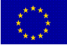 |  |  | 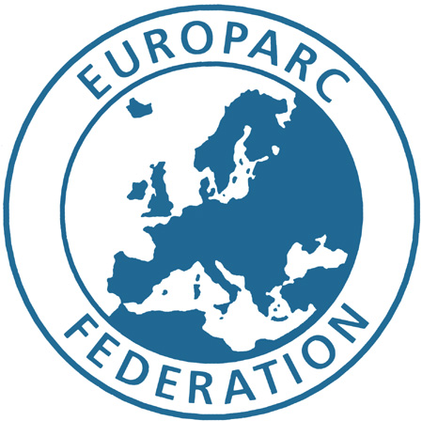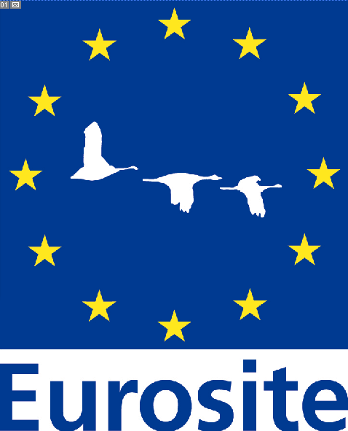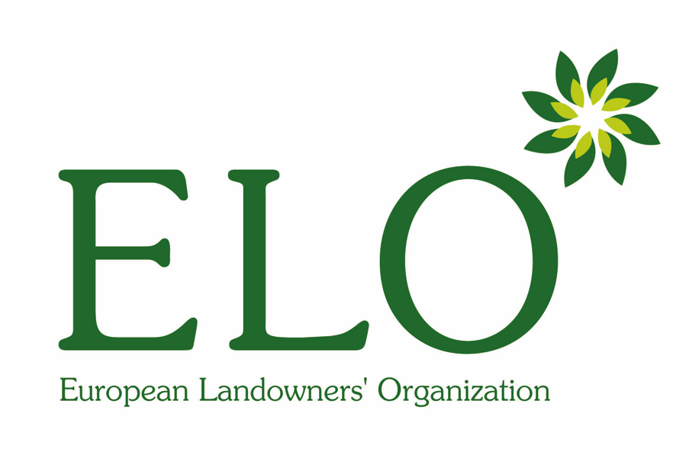
Natura 2000 Networking Programme der Europäischen Kommission |  |  | Das Natura 2000 Networking Programme wird partnerschaftlich von den Projektpartnern EUROPARC, Eurosite und der Europäischen Landbesitzer-Organisation (ELO) geleitet

Thema: Verfassen von Pressemitteilungen

Eine praktische Übung zum Verfassen von Pressemitteilungen

Das Natura 2000 Network Programme wurde mit dem Ziel ins Leben gerufen, sich auf Kommunikationshilfsmittel zu konzentrieren, mit denen Natura 2000, bewährte Verfahren beim Managen von Schutzgebieten und die Vorteile der europaweiten Vernetzung gefördert werden sollen. Ungefähr 20 Prozent der europäischen Landmasse sind Schutzgebiete. Durch Kommunikation zur Förderung eines partnerschaftlichen Konzepts können Natura 2000-Botschafter dazu beitragen, durch gezielte Öffentlichkeitsarbeit die Unterstützung der breiten Masse zu gewinnen und für den Einsatz bewährter Verfahren durch Landmanager und Interessenvertreter einzutreten.

Es gibt eine Reihe von Hilfsmitteln, mit denen diese Botschaft vermittelt werden kann – einschließlich kommerzieller Werbung, Naturschutzveranstaltungen zur Einbeziehung der Öffentlichkeit, Newslettern und der Veröffentlichung von Pressemitteilungen. Während es bei der Werbung um Kontrolle geht, geht es bei einem unabhängigen, redaktionellen Text um Beeinflussung. Die Leser der renommierten Presse wissen natürlich, dass in den Zeitungen veröffentlichte Werbung bezahlt und daher immer parteiisch ist.

Unabhängige redaktionelle Texte werden von Lesern als eigenständig und wichtig erachtet. Unsere Meinung wird nach Ansicht der Leser deshalb gedruckt, weil die Presse unsere Mitarbeiter für geeignete Botschafter hält, die ihren Lesern das Natura 2000-Konzept konkret vermitteln können.

Diese Übung ist in drei Teile aufgeteilt und besteht aus einer Kombination von kurzen Vorträgen, die durch praktische Übungen ergänzt werden, bei denen die Fähigkeiten zum Verfassen erfolgreicher Pressemitteilungen geschult werden.

1. Wie finde ich geeignete Themen, die die Medien interessieren?
Nur eine von zehn Pressemitteilungen wird tatsächlich in den Medien veröffentlicht. Ziel dieser Übung ist es, herauszufinden, welche Techniken hilfreich sind, um interessante Pressemitteilungen mit Nachrichtenwert zu schreiben, die die Aufmerksamkeit von Presse, Radio und TV auf sich ziehen. Wir werden uns damit beschäftigen, welche „Aufhänger“ am wirkungsvollsten sind, und uns reale Beispiele ansehen und deren Chancen für eine Veröffentlichung beurteilen.

2. Verfassen von Pressemitteilungen
Pressemitteilungen werden nach einer Standardformel verfasst, die derjenigen ähnelt, die Journalisten zum Schreiben von Nachrichtenmeldungen verwenden. Aus dem ersten Satz einer Pressemitteilung muss bereits klar ersichtlich sein, worum es geht, um die Aufmerksamkeit des Nachrichtenredakteurs zu erregen.

Die Einleitung sollte die Antworten auf die Fragen Wer?, Was?, Wo?, Warum?, Wann? und Wie? enthalten – und zwar in kurzer und knapper Form. Im Verlauf der weiteren Ausführungen sollte es dann um Details gehen. Fügen Sie bereits im dritten Absatz ein Zitat ein, um für den Pressemitteilung persönlicher zu gestalten. Verwenden Sie eine bildreiche Sprache, und vermitteln Sie neue Informationen, damit Sie der Redakteur bzw. die Redakteurin gerne zitiert (und daher weitere Informationen über die Organisation, für die Sie arbeiten, recherchiert).

Strukturierung von Pressemitteilungen

- Einleitung – weit gefasst und allgemein, ein Satz, 15 Wörter, die den Ton der Meldung angeben und die Aufmerksamkeit der Leser wecken. Verwenden Sie möglichst bildliche Beschreibungen, und schreiben Sie im Präsens. Entwickeln Sie ausgehend von der Einleitung eine Reihe von sprachlichen Bildern.

- Zweites Element – Teilen Sie dem Leser mit, warum das Thema wichtig ist, warum Sie es gerade jetzt ansprechen, warum er weiterlesen sollte.

- Ausführung – Verwenden Sie viele faszinierende Fakten, Zitate und Anekdoten, um das Interesse des Lesers aufrechtzuerhalten. Variieren Sie Tempo und Rhythmus durch Einstreuen von Zitaten, und achten Sie darauf, sich nicht zu wiederholen.

- Zitate – vollständiges Zitat im dritten, spätestens im vierten Absatz. Setzen Sie das beste Zitat nicht ans Ende des Textes, weil der Text wahrscheinlich gekürzt wird und das Zitat damit verloren wäre. „Vermenschlichen“ Sie Zahlen – stellen Sie Bezüge zu Personen und Orten her.

- Abschluss – Beenden Sie Ihren Text mit einem Knall – keinem leisen Klingeln. Schlusszitat – rundet die Geschichte ab.

3. Praktische Übung
Teilnehmer schreiben auf der Grundlage von Beispielen mit Hintergrundinformationen eine Einleitung und die ersten beiden Absätze eines Textes.

4. Was Sie tun und was Sie besser lassen sollten
- Inhalt – Stellen Sie sicher, dass der Text grammatikalisch korrekt ist und keine Rechtschreibfehler enthält. Überprüfen Sie, dass alle Zitate korrekt sind.
- Knapp und präzise – Der Text muss „auf den Punkt" sein; verzichten Sie auf blumige Sprache und Worthülsen (z. B. „innovativ" und „revolutionär“).
- Fakten – Halten Sie sich an die Fakten, verbreiten Sie keine Gerüchte.
- Objektivität – eigentlich praktisch unmöglich. Bemühen Sie sich dennoch um eine möglichst objektive Darstellung, und verzichten Sie auf eine erneute Wiedergabe bereits zu häufig gehörter Zitate, da man Ihnen ansonsten leicht Parteilichkeit unterstellen könnte.
- Timing – Die Pressemitteilung ist vielleicht nicht topaktuell, lässt sich aber eventuell in eine etwas neuere Meldung einbetten.
- Umgang mit Konflikten und Vorausnahme unterschiedlicher Ansichten.

Schulungen
Weitere Informationen über Organisationen, die Medienschulungen anbieten, finden Sie unter www.naturamedia.org.
Weitere Informationen zu kosteneffizienten Medienschulungen in Großbritannien finden Sie auf der Website von Media Trust, einer gemeinnützigen Organisation, die partnerschaftlich mit der Medienindustrie zusammenarbeitet, um eine wirkungsvolle, ehrenamtliche und gemeinschaftliche Kommunikation zu erreichen (http://www.mediatrust.org/about-us). Die Honorarsätze dieser Organisation liegen in der Regel bei ungefähr einem Fünftel der kommerziellen Anbieter.
Heather McMorland, Natural England Press Officer
Heather.mcmorland@naturalengland.org.uk

Die in diesem Dokument dargelegte Meinung ist die Meinung der Autoren und entspricht nicht unbedingt den Ansichten der Europäischen Kommission.

